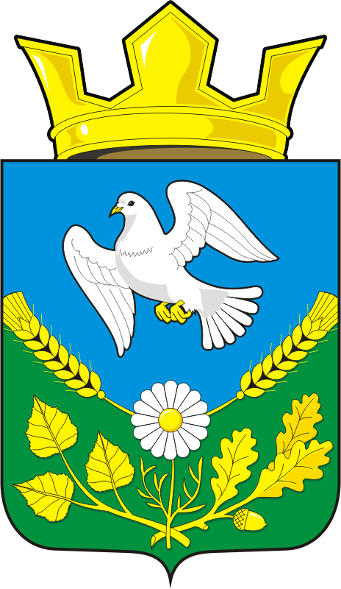

АДМИНИСТРАЦИЯ НАДЕЖДИНСКОГО СЕЛЬСОВЕТА

САРАКТАШСКОГО РАЙОНА ОРЕНБУРГСКОЙ ОБЛАСТИ

П О С Т А Н О В Л Е Н И Е

от 21.09.2020 г. с. Надеждинка № 62-п

О плане работы администрации
МО Надеждинский сельсовет на четвертый квартал 2020 год

1.Утвердить план работы администрации МО Надеждинский сельсовет на четвертый квартал 2020 год /прилагается/

2.Постановление вступает в силу после его подписания.

3.Контроль за исполнением настоящего постановления возложить на специалиста 1 категории Яковлеву Ю.Л.

Глава Надеждинского сельсовета О.А.Тимко

Разослано: администрации р-на, администрации сельсовета, прокурору р-на.

Приложение
к постановлению
администрации МО
Надеждинский сельсовет
№ 62-п от 21.09.2020 г.

ПЛАН
работы администрации МО Надеждинский сельсовет
на четвертый квартал 2020 год.
№  п/п | Наименование мероприятий | Срок выполнения | Ответственные
1 | 2 | 3 | 4
1. Заседание Совета депутатов сельсовета:
1.  2.  3.  4. | - Об итогах исполнения бюджета за 9 месяцев 2020 год;  - Об утверждении Регламента Совета депутатов муниципального образования Надеждинский сельсовет Саракташский район Оренбургской области;  - Об утверждении Положения о постоянных комиссиях Совета депутатов муниципального образования  Надеждинский сельсовет Саракташского района Оренбургской области;  - Об образовании постоянных комиссий Совета депутатов муниципального образования Надеждинский сельсовет  Саракташского района Оренбургской области | Октябрь | Тимко О.А.  /глава сельсовета/
1.  2. | -«О проекте бюджета Надеждинского сельсовета на 2021 год и плановый период 2022 и 2023 годы в первом чтении»;  -«О передаче к осуществлению части полномочий администрации Надеждинского сельсовета, администрации муниципального образования Саракташский район на 2021 г»; | Ноябрь | Тимко О.А.  /глава сельсовета/
1.  2.  3. | - Прогноз социально-экономического развития администрации сельсовета на 2021 г.;  -О бюджета Надеждинского сельсовета на 2021 год и плановый период 2022 и 2023 годы;  -О плане работы Совета депутатов на 2020 год. | Декабрь | Тимко О.А.  /глава сельсовета/
2. Провести аппаратное совещание у главы администрации:
1  2  3 | - О пожарной безопасности в осеннее – зимний период 2020/2021 гг.;  - О готовности к отопительному сезону;  - О выполнении документов, стоящих на контроле в администрации сельсовета. | Октябрь | Тимко О.А.  /глава сельсовета/  Яковлева Ю.Л.  /специалист сельсовета/.
1  2 | - О проведение разъяснительной профилактической работы с населением по выявлению и предупреждению терроризма и экстремизма;  - «О проекте бюджета Надеждинского сельсовета на 2021 год и плановый период 2022 и 2023 годы в первом чтении». | Ноябрь | Тимко О.А.  /глава сельсовета/
1.  2.  3. | -Об итогах работы за 2020 г. и планы на 2021г.;  - О мерах по обеспечению пожарной безопасности в период новогодних и рождественских праздников в 2020-2021 годов;  -О проведении Новогодних праздников. | Декабрь | Тимко О.А.  /глава сельсовета/  Руководители учреждений
3. Рассмотреть вопросы у главы администрации:
1.  2. | - О готовности к отопительному сезону;  -О соблюдении теплового режима в учреждениях сельсовета. | Октябрь | Тимко О.А.  /глава сельсовета/  Руководители учреждений
1.  2. | - Торжественное собрание, посвященное Дню народного единства;  -О проведении Дня Матери; | Ноябрь | Тимко А.В.  /заведующая ДК/  Мисько И.А. /заведующая Яковлевского клуба/
1.  2. | -Об организации зимней оздоровительной компании школьников;  - О проведении и готовности Новогодних праздников. | Декабрь | Тимко А.В.  /заведующая ДК/  Никитина И.С.  /директор школы/
4. Провести заседание комиссии:
1. | -Совет ветеранов | 1 раз  3 месяца | Лигостаева Н.А.  /пред. комиссии/.
2. | - Совет женщин; | 1 раз  3 месяца | Андрейчева Н.И.  /пред. комиссии/.
3. | - Совет молодежи; | 1 раз  3 месяца | Карпикова В.В.  /пред. комиссии/.
4. | - административная комиссия; | 1 раз  3 месяца | Тимко О.А.  /глава сельсовета./
5. | -Инспекции по делам несовершеннолетних | 1 раз  3 месяца | Никитина И.С.  /пред. комиссии/
6. | -Совет по профилактике правонарушений и преступлений при ОПОП | 1 раз  3 месяца | Тимко О.А.  /глава сельсовета./
7. | -Санитарной комиссии. | 1 раз  3 месяца | Тимко Н.В.  /пред. комиссии/
8. | - ДНД. | 1 раз  3 месяца | Сметанин С.Г.  /командир ДНД/
5. Осуществить мероприятия:
1. | - «Мои года, моё богатство» - видеоролик с поздравлением ко Дню пожилых людей; | 01.10.2020 г. | Тимко А.В.  /заведующая ДК/,  Говорова Л.Н.  /культорганизатор/;  Третьякова В.Н.  /зав. филиалом библиотеки/
2. | «Осень в золоте» - поздравление пожилых людей на дому; | 01.10.2020 г. | Мисько И.А. – /зав.Яковлевским клубом/
3. | - «Когда мы улыбаемся» - информационный час к Всемирному Дню улыбки (онлайн); | 02.10.2020 г. | Тимко А.В.  /заведующая ДК/,  Говорова Л.Н.  /культорганизатор/;  Третьякова В.Н.  /зав. филиалом библиотеки/
4. | - «Как животных в мире много!» - конкурс рисунков к Всемирному Дню защиты животных; | 03.10.2020 г. | Тимко А.В.  /заведующая ДК/,  Говорова Л.Н.  /культорганизатор/;  Третьякова В.Н.  /зав. филиалом библиотеки/
5. | - «Если бы я был учителем…» - конкурс сочинений (онлайн); | 05.10.2020 г. | Тимко А.В.  /заведующая ДК/,  Говорова Л.Н.  /культорганизатор/;  Третьякова В.Н.  /зав. филиалом библиотеки/
6. | «Дары осени» - выставка поделок из соленого теста; | 05.10.2020 г. | Мисько И.А. – /зав.Яковлевским клубом/
7. | «В сказочном царстве» - викторина для детей; | 09.10.2020 г. | Мисько И.А. – /зав.Яковлевским клубом/
8. | - «Трудовые мгновения» - фотовыставка ко Дню работника сельского хозяйства и перерабатывающей промышленности; | 12.10.2020 г. | Тимко А.В.  /заведующая ДК/,  Говорова Л.Н.  /культорганизатор/;  Третьякова В.Н.  /зав. филиалом библиотеки/
9. | «Бабушка и дедушка» - конкурс рисунка: | 12.10.2020 г. | Мисько И.А. – /зав.Яковлевским клубом/
10. | - «Осенняя пора, очей очарованье» - конкурс чтецов; | 22.10.2020 г. | Тимко А.В.  /заведующая ДК/,  Говорова Л.Н.  /культорганизатор/;  Третьякова В.Н.  /зав. филиалом библиотеки/
11. | «Про луковые слезы и веселый смех» - путешествие по книгам Д.Родари к 100-летию со дня рождения; | 23.10.2020 г. | Третьякова В.Н.  /зав. филиалом библиотеки/
12. | - «В мире любимых мультфильмов» - детский творческий конкурс ко Дню анимации; | 28.10.2020 г. | Тимко А.В.  /заведующая ДК/,  Говорова Л.Н.  /культорганизатор/;  Третьякова В.Н.  /зав. филиалом библиотеки/
13. | «Правда ли?» - викторина для детей; | 29.10.2020 г. | Мисько И.А. – /зав.Яковлевским клубом/
14. | «Моя мамочка» - выставка рисунка; | __11.2020 г. | Мисько И.А. – /зав.Яковлевским клубом/
15. | «Россия - Родина моя» -урок патриотического воспитания; | __11.2020 г. | Мисько И.А. – /зав.Яковлевским клубом/
16. | «Подарок маме своими руками» - мастер – класс; | __11.2020 г. | Мисько И.А. – /зав.Яковлевским клубом/
17. | «Белая ладья» -шахматный турнир; | __11.2020 г. | Мисько И.А. – /зав.Яковлевским клубом/
18. | Концерт посвященный Дню Матери: «Мы будем вечно прославлять чье имя – Мать» | 27.11.2020 г. | Мисько И.А. – /зав.Яковлевским клубом/
19. | «Как прекрасно слово мама» - праздничная концертная программа ко Дню матери; | 27.11.2020 г. | Тимко А.В.  /заведующая ДК/,  Говорова Л.Н.  /культорганизатор/.
20. | - «Акция милосердия» - ко Дню инвалида; | 02.12.2020 г. | Тимко А.В.  /заведующая ДК/,  Говорова Л.Н.  /культорганизатор/.
21. | - «День Конституции!» - информационный час ко Дню Конституции РФ; | 11.12.2020 г. | Тимко А.В.  /заведующая ДК/,  Говорова Л.Н.  /культорганизатор/.
22. | - День приема граждан; | 12.12.2020 г. | Тимко О.А.  /глава сельсовета/.
23. | - «Все мы Россияне!» - интеллектуальная игра ко Дню конституции Российской федерации; | 12.12.2020 г. | Мисько И.А.  /директор Яковлевского клуба/
24. | «Нам не страшен мороз» Игры на спортивной площадке. 6+ | __12.2020 г. | Мисько И.А.  /директор Яковлевского клуба/
25. | «Новогодняя мастерская» мастер – класс по изготовлению новогодних поделок. | __12.2020 г. | Мисько И.А.  /директор Яковлевского клуба/
26. | - «Новогодние чудеса» - детский Новогодний утренник; | 29.12.2020 г. | Мисько И.А.  /директор Яковлевского клуба/
27. | - «А у нас Новый год! Елка в гости зовет!» - праздничная концертная программа для взрослых; | 31.12.2020 г. | Тимко А.В.  /заведующая ДК/,  Говорова Л.Н.  /культорганизатор/.
28. | - «Новогодний переполох» - праздничная концертная программа для взрослых. | 31.12.2020 г. | Мисько И.А.  /директор Яковлевского клуба/

